## **四川国际网球中心消防系统维护保养项目**

## **比选公告**

## 一、比选条件

1. 四川川投国际网球中心开发有限责任公司根据经营需要，按照公司制度对四川国际网球中心消防系统维护保养项目进行公开比选。

## 二、项目概况与比选范围

1.项目概况

|  |  |
| --- | --- |
| 比选人 | 四川川投国际网球中心开发有限责任公司 |
| 项目名称 | 四川国际网球中心消防系统维护保养项目 |
| 项目含税控制总价 | 10万元/年 |

2.比选范围

比选人经营过程中所需的消防系统维护保养。

## 三、响应人资格要求

1.响应人具有独立法人资格，工作场所建筑面积不少于200平方米；消防技术服务基础设备和消防设施维护保养检测设备配备符合有关规定要求**（须提供承诺函）**；注册消防工程师不少于2人，其中一级注册消防工程师不少于1人；取得消防设施操作员国家职业资格证书的人员不少于6人，其中中级技能等级以上的不少于2人；具有健全的质量管理体系。（提供**“社会消防技术服务信息系统”平台注册信息https://shhxf.119.gov.cn/templet/index_7.jsp**）并提供营业执照等相关资料。

2.近三年未受过行政处罚（提供**“国家企业信用信息公示系统”<https://www.gsxt.gov.cn/index.html>**下载的最新企业信用信息公示**报告或查询截图**），未被列入失信人名单（提供**“中国执行信息公开网”网站[zxgk.court.gov.cn/](http://zxgk.court.gov.cn/)**最新**查询结果截图**）。

3.提供2022年至今2个（含2个）以上消防系统维保项目业绩（需提供有效合同复印件并加盖鲜章）。

4.本次比选不接受联合体投标，法定代表人为同一个人的两个及两个以上法人，母公司、全资子公司及其控股公司，存在控股（一方直接或间接持有另一方的股份总和，或者双方直接或间接同为第三方所持有的股份达到25%以上）、管理关系的两个以上法人，不得在同一项目中同时参加比选。违反前述规定的，相关响应文件均无效。

## 四、比选文件的获取

响应人请于**2025年9月1日至2025年9月5日17时00分**（北京时间，下同），通过天府阳光采购服务平台（https://scny.tfygcgfw.com/）报名获取比选文件。

## 五、响应文件的递交

1.响应文件递交时间为**2025年9月8日14时30分**，地点为**成都市双流区金河路66号四川国际网球中心大会议室（ZN118）**。

2.逾期送达的或者未送达指定地点的响应文件，比选人不予受理。

## 六、比选公告发布

本比选公告在四川川投国际网球中心开发有限责任公司官网（<http://www.sciitc.com/>）、天府阳光采购服务平台（https://scny.tfygcgfw.com/）发布。

## 七、联系方式

比选人:四川川投国际网球中心开发有限责任公司

地址: 成都市双流区金河路66号

联系人: 何女士

电话:028-85893078

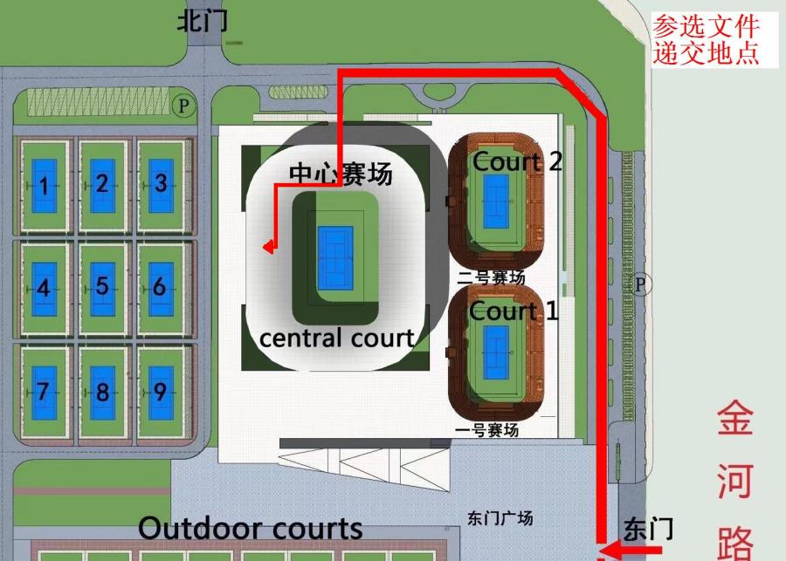四川川投国际网球中心开发有限责任公司

2025年9月1日